Утверждена решением
Совета Утяшкинского сельского поселения от 21 декабря 2013года
№ 134

Схема
водоснабжения и водоотведения
на период до 2030 года
Утяшкинского сельского поселения Зеленодольского муниципального района

с. Утяшки 2013г.

СОДЕРЖАНИЕ

- Введение
2. Общие сведения
2.1. Общие сведения о Утяшкинском сельском поселении Зеленодольского муниципального района.
2.2. Общая характеристика систем водоснабжения
3. Существующее положение в сфере водоснабжения
3.1.Анализ структуры системы водоснабжения.
3.2. Анализ существующих проблем
3.3 Обоснование объемов производственных мощностей
4.Перспективное потребление коммунальных ресурсов в системе водоснабжения
5. Перспективная схема водоснабжения
6. Финансовые потребности для реализации программы
7. Ожидаемые результаты при реализации мероприятий программы

ПАСПОРТ СХЕМЫ

Наименование

Схема водоснабжения и водоотведения Утяшкинского сельского поселения Зеленодольского муниципального района на 2014 – 2030 годы.

Местонахождение проекта

Россия, Республика Татарстан, Зеленодольский район, Утяшкинское сельское поселение.

Нормативно-правовая база для разработки схемы

- Федеральный закон от 30 декабря 2004 года № 210-ФЗ «Об основах регулирования тарифов организаций коммунального комплекса»;
- Водный кодекс Российской Федерации.
- СП 31.13330.2012 «Водоснабжение. Наружные сети и сооружения». Актуализированная редакция СНИП 2.04.02-84* Приказ Министерства регионального развития Российской Федерации от 29 декабря 2011 года № 635/14;
- СНиП 2.04.01-85* «Внутренний водопровод и канализация зданий» (Официальное издание, М.: ГУП ЦПП, 2003. Дата редакции: 01.01.2003);
- Постановление Российской Федерации от 5 сентября 2013 года №782 «О схемах водоснабжения и водоотведения»

Цели схемы:

– обеспечение развития систем централизованного водоснабжения и водоотведения для существующего и нового строительства жилищного комплекса, а также объектов социально-культурного и рекреационного назначения в период до 2030 года;
– увеличение объемов производства коммунальной продукции (оказание услуг) по водоснабжению и водоотведению при повышении качества и сохранении приемлемости действующей ценовой политики;
– улучшение работы систем водоснабжения и водоотведения;
- повышение качества питьевой воды, поступающей к потребителям;
– обеспечение надежного централизованного и экологически безопасного отведения стоков и их очистку, соответствующую экологическим нормативам;
- снижение вредного воздействия на окружающую среду.

Способ достижения цели:

– реконструкция существующих водозаборных узлов;
- строительство новых водозаборных узлов с установками водоподготовки;
- строительство централизованной сети магистральных водоводов, обеспечивающих возможность качественного снабжения водой населения и юридических лиц Утяшкинского сельского поселения;
– реконструкция существующих сетей и канализационных очистных сооружений;
- строительство централизованной сети водоотведения с насосными станциями подкачки и планируемыми канализационными очистными сооружениями;
- модернизация объектов инженерной инфраструктуры путем внедрения ресурсосберегающих и энергосберегающих технологий;
- установка приборов учета;
– обеспечение подключения вновь строящихся (реконструируемых) объектов недвижимости к системам водоснабжения и водоотведения с гарантированным объемом заявленных мощностей в конкретной точке на существующем трубопроводе необходимого диаметра.

Сроки и этапы реализации схемы

Схема будет реализована в период с 2014 по 2030 годы. В проекте выделяются 3 этапа, на каждом из которых планируется реконструкция и строительство новых производственных мощностей коммунальной инфраструктуры:

Первый этап строительства- 2015-2019 годы:
– реконструкция существующих водозаборных узлов, водонапорной башни пос.ж/д станции Кубня, с. Утяшки, с. Бузаево;
– благоустройство родника «Зирек-Куль» с. Бузаево;
– строительство узла водоподготовки на существующих водозабора;.
– реконструкция канализационных очистных с. Утяшки с учетом увеличения производительности;
– строительство канализационных очистных сооружений с применением новых технологий очистки сточных вод;

Второй этап строительства- 2020-2024 годы:
– реконструкция существующих ВЗУ;
- строительство скважины д. Луковское;
- строительство станции водоподготовки на существующих водозаборах;
– строительство магистральных водоводов для планируемой на расчетный срок застройки;
- строительство канализационных насосных станций подкачки сточных вод;
- строительство канализационных самотечных коллекторов для сбора сточных вод от планируемой на расчетный срок застройки;
- реконструкция канализационных очистных сооружений;
- строительство канализационных очистных сооружений.
Третий этап строительства - 2025-2030 (расчетный срок)
- строительство скважины д. Утяково;
- строительство канализационных насосных станций подкачки сточных вод;
- строительство напорных коллекторов для подачи сточных вод на канализационные очистные сооружения;
- строительство канализационных очистных сооружений

Финансовые ресурсы, необходимые для реализации схемы

Общий объем финансирования схемы составляет 12517,0 тыс. руб.,
в том числе:
4310,0 тыс. руб. - финансирование мероприятий по водоснабжению;
8207,0 тыс. руб. - финансирование мероприятий по водоотведению.

Ожидаемые результаты от реализации мероприятий схемы

1. Создание современной коммунальной инфраструктуры сельского поселения.
2. Повышение качества предоставления коммунальных услуг.
3. Снижение уровня износа объектов водоснабжения и водоотведения.
4. Улучшение экологической ситуации на территории Утяшкинского сельского поселения.
5. Создание благоприятных условий для привлечения средств внебюджетных источников (в том числе средств частных инвесторов, кредитных средств и личных средства граждан) с целью финансирования проектов модернизации и строительства объектов водоснабжения и водоотведения.
6. Обеспечение сетями водоснабжения и водоотведения земельных участков, определенных для вновь строящегося жилищного фонда и объектов производственного, рекреационного и социально-культурного назначения.
7. Увеличение мощности систем водоснабжения и водоотведения.

1. ВВЕДЕНИЕ

Схема водоснабжения и водоотведения на период до 2030 года Утяшкинского сельского поселения Зеленодольского муниципального района разработана на основании следующих документов:
- Генерального плана Утяшкинского сельского поселения Зеленодольского муниципального района;
- Программы комплексного развития Утяшкинского сельского поселения Зеленодольского муниципального района на 20142 – 2030 годы;
- Федерального закона от 30.12.2004 № 210-ФЗ «Об основах регулирования тарифов организаций коммунального комплекса»
- «Правил определения и предоставления технических условий подключения объекта капитального строительства к сетям инженерно-технического обеспечения», утвержденных постановлением Правительства РФ от 13.02.2006 № 83,
- Водного кодекса Российской Федерации.
Схема включает первоочередные мероприятия по созданию и развитию централизованных систем водоснабжения и водоотведения, повышению надежности функционирования этих систем и обеспечивающие комфортные и безопасные условия для проживания людей в Утяшкинском сельском поселении Зеленодольского муниципального района.
Мероприятия охватывают следующие объекты системы коммунальной инфраструктуры:
– в системе водоснабжения – водозаборы (подземные), станции водоподготовки, насосные станции, магистральные сети водопровода;
– в системе водоотведения – магистральные сети водоотведения, канализационные насосные станции, канализационные очистные сооружения.
В условиях недостатка собственных средств на проведение работ по модернизации существующих сетей и сооружений, строительству новых объектов систем водоснабжения и водоотведения, затраты на реализацию мероприятий схемы планируется финансировать за счет денежных средств потребителей путем установления тарифов на подключение к системам водоснабжения и водоотведения.
Кроме этого, схема предусматривает повышение качества предоставления коммунальных услуг для населения и создания условий для привлечения средств из внебюджетных источников для модернизации объектов коммунальной инфраструктуры.
Схема включает:
– паспорт схемы;
–пояснительную записку с кратким описанием существующих систем водоснабжения и водоотведения Утяшкинском сельском поселении Зеленодольского муниципального района анализом существующих технических и технологических проблем;
– цели и задачи схемы, предложения по их решению, описание ожидаемых результатов реализации мероприятий схемы;
– перечень мероприятий по реализации схемы водоснабжения и водоотведения, срок реализации схемы и ее этапы;
– обоснование финансовых затрат на выполнение мероприятий с распределением их по этапам работ, обоснование потребности в необходимых финансовых ресурсах.
2. ОБЩИЕ СВЕДЕНИЯ
2.1. Общие сведения об Утяшкинском сельском поселении Зеленодольского муниципального района.

Границы земель с севера пересекаются с землями Молвинского сельского поселения по центру лесопосадки, с юга по реке Кубня и пастбищным угодьям с землями Русско – Азелеевского сельского поселения, с востока границы проходят по реке Свияга и пастбищными угодьями за рекой с Верхнеуслонским районом, с запада границы проходят вдоль лесного массива Кугеевского лесничества. На территории сельского поселения протекают 2 реки – Кубня и Свияга. Имеется карьер с богатым запасом песка у деревни Утяково, щебня – около родника села Бузаево и торфяные залежи рядом с деревней Луковское. Территория богата заливными пастбищными лугами. Основное население – русские и татары. Кроме этого живут и работают еще 6 национальностей.
Территория поселения: 5300 га.
Перечень населенных пунктов сельского поселения и расстояние до административного центра:
- село Утяшки - административный центр
- село Бузаево – 5 км
- ст. Кубня – 7 км
- деревня Луковское – 8 км
- деревня Тенибяково – 4 км
- деревня Утяково – 8 км
Перечень предприятий и учреждений:
- Исполком СП
- Утяшкинская СОШ
- Утяшкинский СДК
- Утяшкинский АТС
- Утяковский СК
- Библиотека
- Утяшкинский ФАП
- Утяковский ФАП
- Бузаевский ФАП
- ОПС Утяково
2.2. Общая характеристика систем водоснабжения

В Утяшкинском сельском поселении существует централизованная система хозяйственно-питьевого водоснабжения, обеспечивающая нужды населения и прочих потребителей. МУП МПП ЖКХ «Нурлатское» предоставляет весь спектр услуг водоснабжения потребителям поселения, которыми пользуются жители, а также организации поселения.
Для предоставления указанных услуг, используются следующие основные сооружения водоснабжения и водоотведения:
- забор воды производится из подземных источников – 5 артезианских скважин, в том числе 1 - резервный.

Таблица 1
№ п/п | Наименование населенного пункта | Кол-во скважин | Кол-во колодцев | Протяженность водопровода, км | собственник
 | с. Утяшки | 2(в т.ч. 1-резерв) |  | 2,8 | Исполнительный комитет Утяшкинского СП
 | с. Бузаево | 1 | 3 | 1,8 | ВЗП ООО «Племдело-Заволжье»
 | д. Тенибяково | 1 | 2 2 | 1,5 | Исполнительный комитет Утяшкинского СП
 | пос.ж.д.ст. Кубня | 1 |  | 1,3 | Исполнительный комитет Утяшкинского СП
 | д. Луковское |  | 3 |  | Исполнительный комитет Утяшкинского СП
 | д.Утяково |  | 3 | 0,9 | Исполнительный комитет Утяшкинского СП

На скважинах установлены глубинные насосы марки ЭЦВ различной мощности. Также забор воды населением поселения осуществляется из водоразборных колонок и колодцев. При этом ощущается недостаток воды в летний период, из-за полива огородов. Водопроводные сети на 50% стальных труб разных диаметров, 50% труб пластмасс. Износ сетей практически на всем протяжении металлических труб и составляет в среднем 70%.
В д. Луковское отсутствует централизованное водоснабжение, имеются автономные скважины в количестве 5 штук. Население использует для хозяйственно-питьевых нужд воду из 3 колодцев, равномерно расположенных по всей территории деревни.
В д. Утяково в наличии 35 автономных скважин, для ЛПХ.

Характеристика проблемы водоснабжения:
1. Требуется замена водонапорных башен в 3 населенных пунктах, в следствие их износа, так же износ сетей и объектов водоснабжения составляет свыше 70%.
2. Аварийность на сетях водоснабжения Утяшкинского сельского поселения на 1км. составляет 3-4 случая в год.
3. Анализ проб воды из всех источников водоснабжения показывает, что вода в системе водоснабжения поселения является коммунально-бытового назначения. Вода жесткая, в ней повышенное содержание солей тяжелых металлов.

3. СУЩЕСТВУЮЩЕЕ ПОЛОЖЕНИЕ В СФЕРЕ ВОДОСНАБЖЕНИЯ

  - Анализ структуры системы водоснабжения.

Водоснабжение как отрасль играет огромную роль в обеспечении жизнедеятельности сельского поселения и требует целенаправленных мероприятий по развитию надежной системы хозяйственно-питьевого водоснабжения.
Согласно заключению от 25.12.2013 Протокола лабораторных исследований, выполненных Филиалов ФБУЗ «Центр гигиены и эпидемиологии в Республике Татарстан» в Зеленодольском районе и городе Зеленодольск вода по показателям не соответствует требованиям СанПиН 2.1.4.1074-01 «Питьевая вода. Гигиенические требования к качеству воды централизованных систем питьевого водоснабжения. Контроль качества. Гигиенические требования к обеспечению безопасности систем горячего водоснабжения».
В настоящее время основным источником хозяйственно-питьевого, противопожарного и производственного водоснабжения Утяшкинского сельского поселения являются артезианские воды Утяшкинское сельское поселение относится к достаточно обеспеченным артезианскими источниками водоснабжения. Станций водоподготовки (обезжелезивания) на территории поселения нет.
Анализ воды на соответствия СанПиН 2.1.4.1074-01 «Питьевая вода. Гигиенические требования к качеству воды централизованных систем питьевого водоснабжения. Контроль качества. Гигиенические требования к обеспечению безопасности систем горячего водоснабжения».

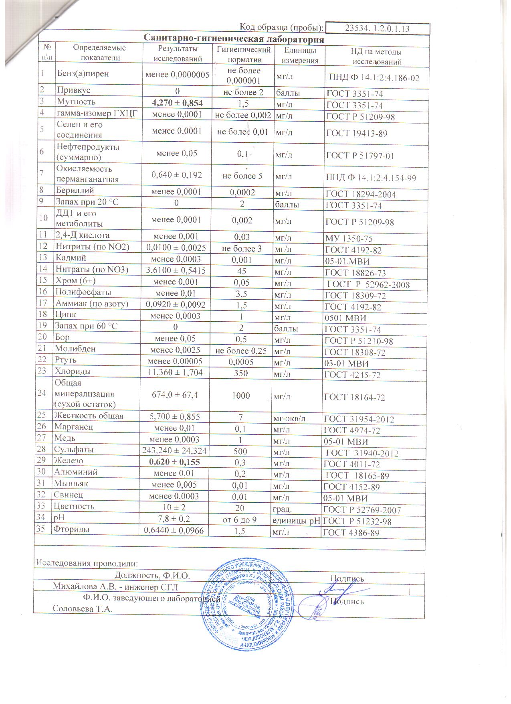
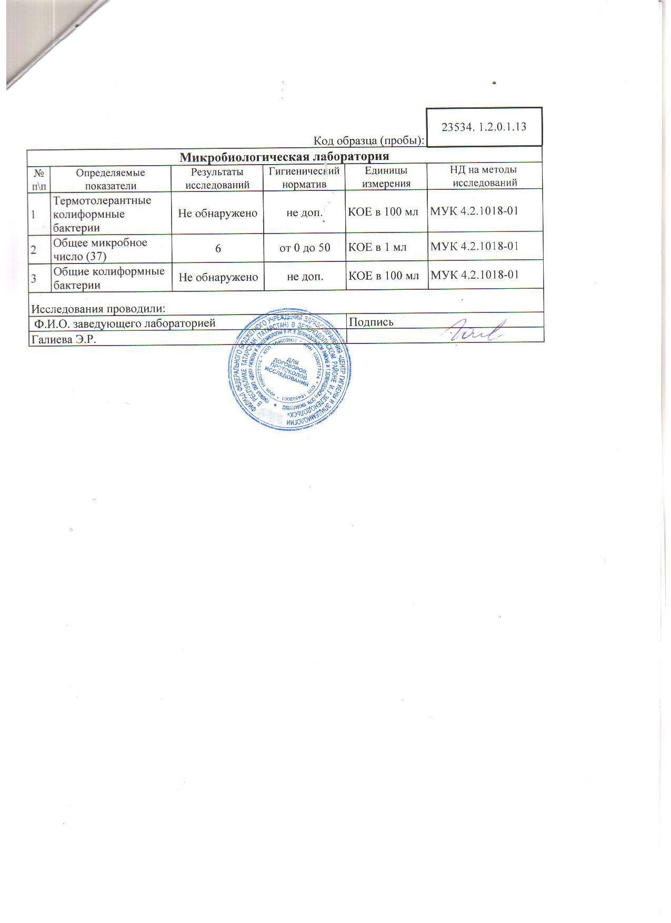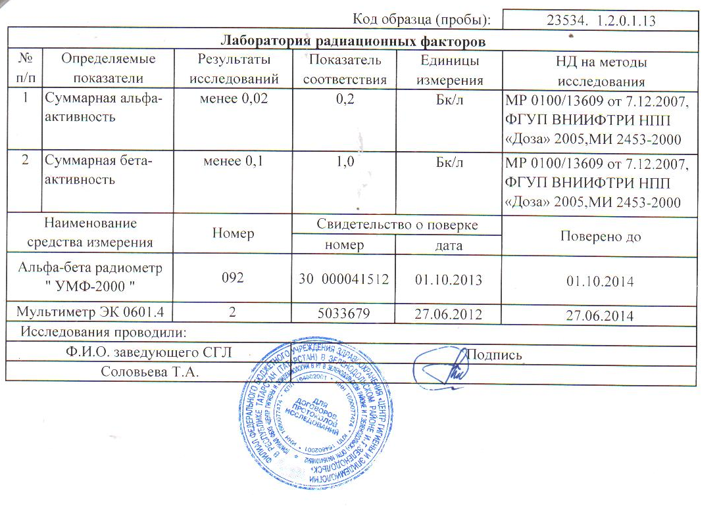
Скважины частично обеспечены зонами санитарной охраны первого пояса, размеры которых не всегда соответствуют требуемым (30 метров). Зоны санитарной охраны первого пояса огорожены забором, по мере необходимости произведено озеленение территории. Эксплуатация зон санитарной охраны соблюдается в соответствии с требованиями СанПиН 2.1.4.1110-02 «Зоны санитарной охраны источников водоснабжения и водопроводов хозяйственно-питьевого назначения». Проекты зон санитарной охраны второго и третьего пояса в настоящее время отсутствуют.
Артскважины являются собственностью Утяшкинского сельского поселения и 1 скважина ВЗП ООО "Племдело-Заволжье". Все артезианские скважины имеют наземные павильоны (кирпичные, металлические, деревянные) для отбора проб с целью контроля качества воды.
На артезианских скважинах установлены погружные насосы марки ЭЦВ различной мощности. Характеристика насосного оборудования представлена в таблице 2.

Характеристика оборудования водозаборных узлов
Таблица 2.
№№ п/п | Наименование узла и его местоположение | Количество и объем резервуаров, м³ | Оборудование |  |  |  |  | Примечание
№№ п/п | Наименование узла и его местоположение | Количество и объем резервуаров, м³ | марка насоса | производ, м³/ч | напор, м | мощность, кВт
1 | ВЗУ  с.Утяшки  скважина | РЧВ W=30 м³ | ЭЦВ 5-6,5-110 | 6,5 | 110 | 6,5 | -
2 | ВЗУ  с. Бузаево | емк. W= 25 м³ | ЭЦВ 6-10-110 | 7,5 | 110 | 7,5 | -
3 | пос.ж.д.ст. Кубня | емк W=50 м³ | ЭЦВ 5-6,5-110 | 6,5 | 110 | 6,5 | -
4 | д. Тенибяково | РЧВ W=30 | ЭЦВ 5-6,5-110 | 6,5 | 110 | 6,5

Анализ эксплуатации башен Рожновского выявил многие недостатки данного оборудования: трудности использования в зимний период, особенно при уменьшении водопотребления (подверженность обледенению); коррозия достаточно большой поверхности периодически смачиваемых участков (ухудшение качества воды); давление воды на выходе определяется высотой башни (зачастую недостаточен для современных бытовых приборов). В настоящее время в системах водоснабжения малых населенных пунктов с учетом изношенности, а в ряде случаев аварийного состояния оборудования башен Рожновского назрела необходимость их замены, по возможности на частотно-регулируемые насосные станции. (Требование дебет-скважины должен быть выше максимального часового расхода, необходим постоянный запас воды и наличие дизельгенератора.)
В настоящее время скважины оборудованы кранами для отбора проб воды, отверстием для замера уровня воды и устройствами для учета поднимаемой воды.
Водопроводные сети проложены из чугунных, стальных и ПНД трубопроводов диаметром от 50 до 200 мм общей протяженностью 8,3 км. Износ существующих водопроводных сетей по Утяшкинскому сельскому поселению составляет более 70%.

В настоящее время подача воды питьевого качества потребителям сельского поселения из действующих артезианских скважин составляет 60 м³/сут., с учетом сезонного населения и полива огородов до 300,5 м³/сутки. Водопроводными сетями охвачено 88 % территории существующей жилой застройки Утяшкинского сельского поселения.

Выводы:

1. Отбор воды осуществляется с помощью водозаборных узлов, размещаемых на территориях предприятий и жилой застройки и принадлежащих Утяшкинскому сельскому поселению и ВЗП ООО «Племдело-Заволжье».
2. Источником водоснабжения Утяшкинского сельского поселения являются артезианские и частично грунтовые воды.
3. Артезианская вода не соответствует требованиям Сан ПиН 2.1.4.1074-01 «Питьевая вода. Гигиенические требования к качеству воды централизованных систем питьевого водоснабжения. Контроль качества» по содержанию железа, жесткости и мутности.
4. Станции водоподготовки не имеется.
5. Водопроводная сеть на территории поселения, проложенная до 1980 года в пос.ж.д.ст. Кубня и ул.Центральная с. Утяшки имеет неудовлетворительное состояние и требует перекладки отдельных участков (чугунные).

3.2. Анализ существующих проблем

1. Длительная эксплуатация водозаборных скважин, коррозия обсадных труб и фильтрующих элементов ухудшают органолептические показатели качества питьевой воды.
2. В д. Луковское отсутствует централизованное водоснабжение, нет артезианской скважины.
3. Действующие ВЗУ не оборудованы установками обезжелезивания и установками для профилактического обеззараживания воды.
4. Водозаборные узлы требуют реконструкции и капитального ремонта.
5. Отсутствие источников водоснабжения и магистральных водоводов на территориях существующего и нового жилищного фонда замедляет развитие сельского поселения в целом.
3.3. Обоснование объемов производственных мощностей

Развитие систем водоснабжения и водоотведения на период до 2030 года учитывает мероприятия по реорганизации пространственной организации Утяшкинского сельского поселения:
- увеличение размера территорий, занятых индивидуальной жилой застройкой повышенной комфортности, на основе нового строительства на свободных от застройки территориях и реконструкции существующих кварталов жилой застройки.
Реализация Программы должна обеспечить развитие систем централизованного водоснабжения и в соответствии с потребностями зон жилищного и коммунально-промышленного строительства до 2030 года и подключения 100% населения Утяшкинского сельского поселения к централизованным системам водоснабжения и водоотведения. Прирост численности постоянного населения на расчетный срок представлен в таблице 3.

Таблица 3.
№№  п/п | Перечень населенных пунктов | Число постоянных хозяйств | Численность постоянного населения, чел.
№№  п/п | Перечень населенных пунктов | Число постоянных хозяйств | Современное состояние, 2013г. | Расчетный срок – 2030г.
 |  |  |  | Прирост* | Итого
1 | С.Утяшки | 103 | 238 | 112 | 350
2 | д.Бузаево | 31 | 73 | 107 | 180
3 | д.Тенибяково | 13 | 33 | 37 | 70
4 | д.Утяково | 32 | 70 | 80 | 150
5 | д.Луковское | 12 | 16 | 104 | 120
6 | пос.ж.д.ст. Кубня | 7 | 14 | 66 | 80
Всего по сельскому поселению |  | 198 | 444 | 506 | 950

- динамика роста численности населения в населенных пунктах получена расчетным путем исходя из данных по планируемому развитию жилищного фонда на расчетный срок в этих населенных пунктах и его обеспеченности на одного человека.

Жилищное строительство на период до 2030 года планируется с постепенным нарастанием ежегодного ввода жилья до достижения благоприятных жилищных условий. Перечень намеченных к освоению до 2030 года планировочных районов, учтенных программой с указанием объемов и сроков ввода жилья, а также рост численности и населения, представлен в таблице 4.

Таблица 4.
Поз. | Показатели | Единица измерения | Современное состояние на 2013 год | 1 этап  2014 – 2020 год | Расчетный срок  2020 – 2030  год
Население
1 | Население  постоянное  сезонное | тыс. чел.  тыс. чел. | 0.450  0.7 | 0.500  0.7 | 0,950  1,100
 | Итого по населенным пунктам | тыс. чел. | 1,150 | 1,2 | 2,05
Жилищный фонд для постоянного проживания
1 | Многоквартирная жилая застройка | тыс. кв. м | 0,350 | 0,350 | 1,00
2 | Индивидуальная жилая застройка | тыс. кв. м | 8,750 | 10,0 | 15,0
 | Итого | тыс. кв. м | 9,1 | 10,35 | 16
Жилищный фонд для сезонного проживания включен в жилищный фонд
1 | Индивидуальная жилая застройка | тыс. кв. м | - | - | -
2 | Дачные и садовые организации | тыс. кв. м | - | - | -
 | Итого | тыс. кв. м | - | - | -
 | Всего по поселению | тыс. кв. м | - | - | -
Новое жилищное строительство включен в жилищный фонд
1 | Многоквартирная жилая застройка | тыс. кв. м | - | - | -
2 | Индивидуальная жилая застройка | тыс. кв. м | - | - | -
3 | Дачное строительство | тыс. кв. м | - | - | -
 | Итого | тыс. кв. м | - | - | -

4. Перспективное потребление коммунальных ресурсов в системе водоснабжения

Источником хозяйственно-питьевого и противопожарного водоснабжения населенных пунктов Утяшкинского сельского поселения принимаются артезианские воды.
При проектировании системы водоснабжения определяются требуемые расходы воды для различных потребителей. Расходование воды на хозяйственно-питьевые нужды населения является основной категорией водопотребления в сельском поселении. Количество расходуемой воды зависит от степени санитарно-технического благоустройства районов жилой застройки.
Благоустройство жилой застройки для сельского поселения принято следующим:
- планируемая жилая застройка на конец расчетного срока (2030 год) оборудуется внутренними системами водоснабжения и канализации;
- существующий сохраняемый мало- и среднеэтажный жилой фонд оборудуется ванными и местными водонагревателями;
- новое индивидуальное жилищное строительство оборудуется ванными и местными водонагревателями;
В соответствии с СП 30.1333.2010 СНиП 2.04.01-85* «Внутренний водопровод и канализация зданий» и с учетом ТСН «Нормы водопотребления населения Московской области» № 298-ПГ от 01.07.1996г. нормы водопотребления приняты для:
- жилой застройки с водопроводом, канализацией, ванными и ЦГВ – 250 л/чел. в сутки;
- мало- и среднеэтажной застройки с водопроводом, канализацией и ванными с быстродействующими газовыми водонагревателями – 210 л/чел. в сутки;
- индивидуальной жилой застройки – 190 л/чел. в сутки для населения с постоянным проживанием;
- жилой застройки без водопровода и канализации при круглогодичном проживании – 70 л/чел в сутки.
- садоводческих и дачных объединений с сезонным проживанием населения – 50 л/чел. в сутки.
Суточный коэффициент неравномерности принят 1,3 в соответствии с СП 31.13330.2012 СНиП 2.04.02-84* «Водоснабжение. Наружные сети и сооружения».
Для планируемых объектов капитального строительства производственно-коммунального и коммунально-бытового обслуживания, рекреационного и общественно-делового назначения приняты следующие нормы водопотребления:
- общественно-деловые учреждения – 12 л на одного работника;
- спортивно-рекреационные учреждения – 100 л на одного спортсмена;
- предприятия коммунально-бытового обслуживания – 12 л на одного работника;
- предприятия общественного питания -12 л на одно условное блюдо.
Расходы воды на наружное пожаротушение в населенных пунктах сельского поселения принимаются в соответствии с СП 31.13330.2012 СНиП 2.04.02-84* «Водоснабжение. Наружные сети и сооружения», исходя из численности населения и территории объектов.
Расход воды на наружное пожаротушение в жилых застройках – 30 л/с; для коммунально-производственных объектов – 40 л/с.
Расчетное количество одновременных пожаров в поселении - 3 (2 – в жилых зонах, 1 – в производственно-коммунальной зоне). Расход воды на внутреннее пожаротушение принимается из расчета 2 струи по 2,5 л/с. Продолжительность тушения пожара – 3 часа. Восстановление противопожарного запаса производится в течение 24 часов.
Вода на пожаротушение хранится в резервуарах на водозаборных узлах. Суточный расход воды на восстановление противопожарного запаса составит 810 м³/сут.

5. Перспективная схема водоснабжения

В Утяшкинском сельском поселении имеются множество родников, воду которых можно собрать в каптаж и подавать в централизованную систему водоснабжения, так как данная вода лучше по химико-биологическому составу и вкусовым качествам. В д. Луковское необходимо пробурить артезианскую скважину и поставить водонапорную башню с централизованной системой водоснабжения.
Источником водоснабжения населенных пунктов Утяшкинского сельского поселения на расчетный срок принимаются местные артезианские воды. На территории сельского поселения предусматривается 100%-ное обеспечение централизованным водоснабжением существующих и планируемых на данный период объектов капитального строительства. Водоснабжение населенных пунктов организуется от существующих, требующих реконструкции и планируемых водозаборных узлов (ВЗУ). Увеличение водопотребления поселения планируется за счет развития объектов хозяйственной деятельности и прироста населения. Запасы подземных вод в пределах сельского поселения по эксплуатируемому водоносному горизонту неизвестны, поэтому следует предусмотреть мероприятия по их оценке. На территории поселения сохраняется существующая и, в связи с освоением новых территорий, будет развиваться планируемая централизованная система водоснабжения.
Водоснабжение планируемых объектов капитального строительства предусматривается от ВЗУ, состав которых предполагает наличие:
- артезианские скважины и водонапорной башни;
- артезианские скважины, станции водоподготовки, резервуара чистой воды, насосной станции второго подъема.
Для обеспечения перспективного потребления воды для существующей и проектной застройки на хозяйственно бытовые нужды предлагаются следующие мероприятия:
- обеспечить на расчетный срок все населенные пункты поселения проектом централизованной системы водоснабжения.
- разработать, силами органов местного самоуправления программы инженерного обеспечения вновь застраиваемых территорий;
- предусмотреть строительство и реконструкцию водопроводных сетей и источников водоснабжения в существующих населенных пунктах для водо-обеспечения, для планирования потребностей района в воде в особый период во исполнение постановления Кабинета Министров Республики Татарстан от 14.04.2012г. №03-306;
В целях предохранения источников водоснабжения от возможного загрязнения предусматривать:
- организацию зон санитарной охраны источников водоснабжения, водопроводных сооружений и водоводов;
- обустройство новых и приведение в соответствие существующих зон санитарной охраны водозаборов и водопроводов хозяйственно-питьевого назначения.

Рис.1. Схема водоснабжения с.Утяшки
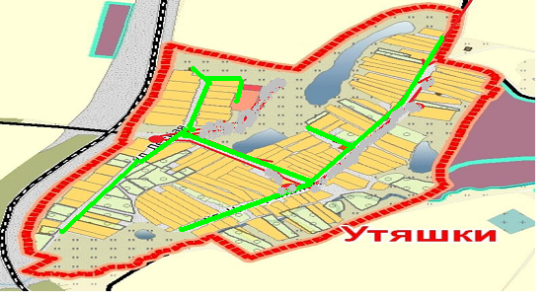

Рис.2. Схема водоснабжения д.Бузаево

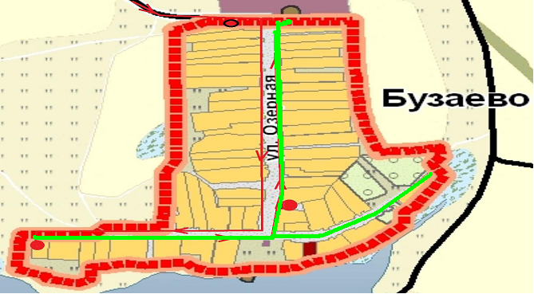

Рис.3. Схема водоснабжения пос.ж.д.ст. Кубня

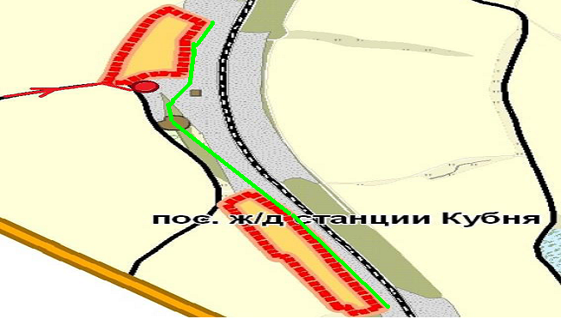

Рис.4. Схема водоснабжения д.Тенибяково
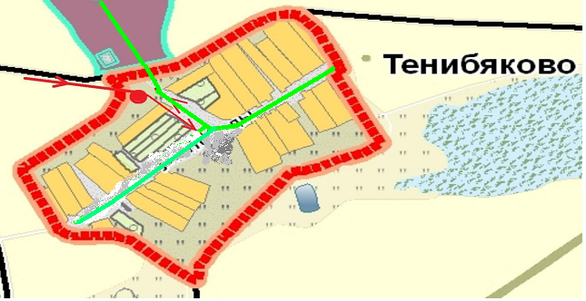

Рис.5. Схема водоснабжения д.Утяково

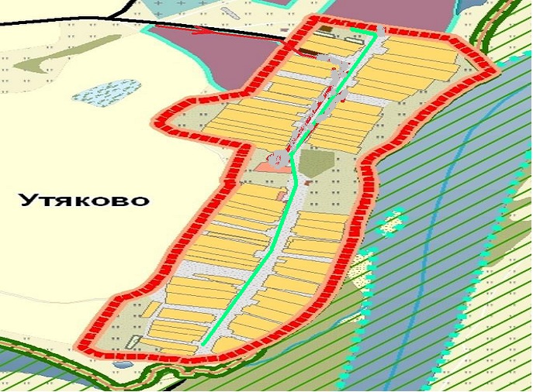

6. Финансовые потребности для реализации программы

В соответствии с действующим законодательством в объем финансовых потребностей на реализацию мероприятий настоящей программы включается весь комплекс расходов, связанных с проведением ее мероприятий. К таким расходам относятся:
- проектно-изыскательские работы;
- строительно-монтажные работы;
- работы по замене оборудования с улучшением технико-экономических характеристик;
- приобретение материалов и оборудования;
- пусконаладочные работы;
- расходы, не относимые на стоимость основных средств (аренда земли на срок строительства и т.п.);
- дополнительные налоговые платежи, возникающие от увеличения выручки в связи с реализацией программы.

7. Ожидаемые результаты при реализации мероприятий программы.

В результате реализации настоящей программы:
- потребители будут обеспечены коммунальными услугами централизованного водоснабжения и водоотведения;
- будет достигнуто повышение надежности и качества предоставления коммунальных услуг;
- будет улучшена экологическая ситуация.
Реализация программы направлена на увеличение мощности по водоснабжению и водоотведению для обеспечения подключения строящихся и существующих объектов Утяшкинского сельского поселения в необходимых объемах и необходимой точке присоединения на период 2013 – 2030 годы.

